Республиканский конкурс «Лучший педагог по обучению основам
безопасного поведения на дорогах»

Педагогический кейс по безопасному поведению на дороге

Номинация
«Лучший руководитель отряда юных инспекторов движения и лучший отряд ЮИД»

Целевая аудитория: учащиеся нач. классов, родители
Автор-составитель: Газизова Оксана Аркадьевна,
учитель нач. классов, руководитель отряда ЮИД
МБОУ «Бетькинская СОШ с УИОП»,
Тукаевский муниципальный район, РТ

2025 год

Пояснительная записка
Педагогический кейс по обучению безопасному поведению на дороге направлен на формирование модели безопасного поведения участников дорожного движения.
Цель: формирование осознания необходимости соблюдения правил дорожного движения, через анализ различных ситуациях с учетом знаний о правилах дорожного движения.
Задачи кейса:
- Развивать способность детей исследовать различные ситуации на дороге и находить их решение, научиться работать с информацией.
- Совершенствовать у детей такие качества, как коммуникабельность, умение слушать и грамотно излагать свои мысли.
- Развивать представления о дорожных ситуациях, умения определять участников дорожного движения, их роли, их позицию и потенциальную опасность;
Планируемые результаты:
-умение применить учащимися полученных знаний в жизненных ситуациях;
-уменьшение количества дорожных происшествий с участием учащихся.
Целевая аудитория: учащиеся младшего школьного возраста от 7 до 9 лет
Предварительная работа: беседы с детьми о правилах дорожного движения, просмотр мультфильмов по правилам дорожного движения, изучение знаков.
Методы и приемы: создание проблемной ситуации, чтение ситуаций на дорогах, обсуждение.
Материалы и оборудование: описание ситуации на карточках или презентация на слайде которой описывается ситуация на дороге, компьютер, проектор.
Содержание
Кейс основан на анализе описания дорожных ситуаций, учащимся необходимо проанализировать происходящее, определить участников дорожного движения, наличие нарушений и/или соблюдений правил дорожного движения.
Ход занятия:
1.Вводная часть.
-Здравствуйте, ребята! Сегодня на занятии мы с вами вспомним правила дорожного движения, будем обсуждать ситуации на дороге, обмениваться мнениями и искать правильные ответы на вопросы. (Учитель просит детей поделиться на две команды)
-Наше занятие будет состоять из двух заданий. Каждая команда должна будет прочитать ситуацию и ответить на вопрос.
2. Основная часть.
Задание 1. Внимательно рассмотрите рисунок. Прочитайте ситуацию и ответьте на вопрос.
Описание ситуации на дороге, требующей решения и контрольный вопрос по описанной проблеме.
1 команда
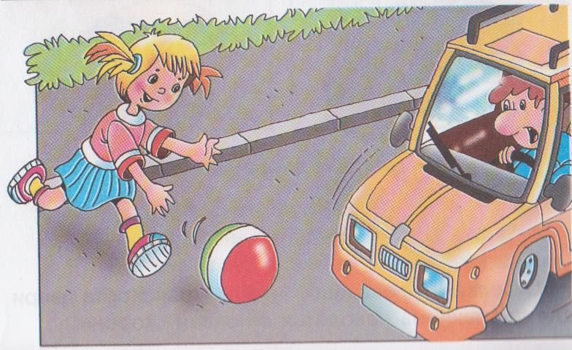
Лена играла в мяч. Место для игры выбрала недалеко от проезжей части. Мяч выкатился на проезжую часть. Лена бросилась за ним…
- Права ли Лена?
Варианты выбора верных и ошибочных средств применения
1) Нет, так как играть у проезжей части и выбегать на проезжую часть нельзя.
2) Да, она хотела спасти свой мяч.
Верное решение, вывод и рекомендация
На проезжей части дороги строго запрещается играть, играть можно на специально оборудованном участке. Ребенку необходимо понять, что выбегать на проезжую часть опасно не только для самого пешехода, но и для других участников дорожного движения. Находясь на дороге, мы участвуем в процессе дорожного движения и несем ответственность не только за себя, но и за других. Никакой самый дорогой и любимый мяч не стоит жизни и здоровья человека. Если мяч выкатился на проезжую часть, бежать за ним нельзя. Стоя на тротуаре, дождитесь его полной остановки. Возможно, что он остановится в безопасном месте, откуда его можно будет забрать. Например, у противоположного тротуара. Перейдя дорогу по пешеходному переходу можно дойти до мяча и поднять его, когда рядом не будет машин. Можно обратиться за помощью к взрослым. Но нельзя подвергать свою или чужую жизнь опасности из-за какой-то вещи, даже очень дорогой.
2 команда
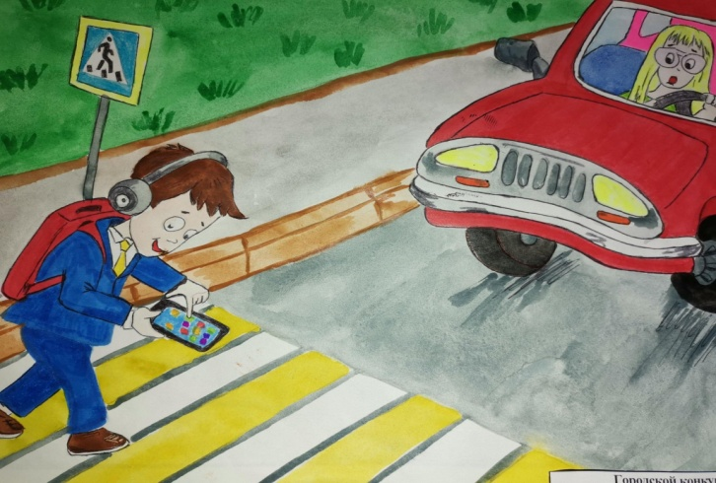
Сергей шел со школы, он устал после уроков и решил по пути домой поиграть в свою любимую игру в телефоне.
- Прав ли Сергей?
Варианты выбора верных и ошибочных средств применения
1) Да, Сергей прав! После уроков можно отдохнуть!
2) Нет, Сергей не прав! Надо играть в развивающие игры!
3) Нет, Сергей не прав! При переходе улицы нужно быть внимательным, сосредоточиться на дороге.
Верное решение, вывод и рекомендация
Слушая музыку, надев наушники или играя во время движения по дороге по телефону, человек не может услышать, приближающееся транспортное средство или сигнал водителя, и подвергает себя опасности. Нужно научиться быть наблюдательным, прогнозируя развитие ситуации в различных дорожных условиях.
Задание 2. Вера читала газету «Дорожный калейдоскоп». В ней предлагалось разобрать несколько ситуаций. Помогите Вере.
Описание ситуации на дороге, требующей решения и контрольный вопрос по описанной проблеме.
1 команда
Ты идешь домой из магазина через дорогу. На середине пути рвется сетка с яблоками, которые раскатываются по асфальту.
- Что делать?
Варианты выбора верных и ошибочных средств применения
1) Нужно быстро собрать яблоки
2) Продолжить путь, не останавливаясь.
Верное решение, вывод и рекомендация
Нужно успеть перейти дорогу, а яблоки можно купить в следующий раз.
Важно помнить, что переходить проезжую часть нужно только по пешеходному переходу и на разрешающий (зелёный) сигнал светофора. Если не успеть перейти дорогу, можно подвергнуть опасности свою жизнь и жизнь других людей.
2 команда
Подбегая к дороге, мальчик видел, что загорелся зеленый сигнал пешеходного светофора, поэтому резво побежал через дорогу, уверенный в своей безопасности.
- Правильно ли он поступил?
Варианты выбора верных и ошибочных средств применения
1) Да, ведь загорелся зелёный сигнал светофора
2) Нет, надо было посмотреть по сторонам.
Верное решение, вывод и рекомендация
Это довольно рискованно! Надо всегда наблюдать: нет ли подъезжающего транспорта. Могут быть «опаздывающие» водители, проскакивающие пешеходный переход на мигающий желтый сигнал светофора, не успев сделать это при “своем” сигнале; на красный сигнал светофора могут продолжить движение спецмашины (скорая помощь, полиция, МЧС при включенном звуковом сигнале). Нельзя также забывать и о так называемых “злостных” водителях-нарушителях.
Необходимо соблюдать следующие правила:
- Надо остановиться перед пешеходным переходом;
- Посмотреть налево – направо, а затем еще раз налево;
- Убедиться в безопасности;
- Переходить, контролируя ситуацию на дороге/
3. Заключительная часть.
Уважаемые ребята, подведем итоги нашего занятия. Сегодня мы с вами познакомились с кейс-игрой, научились применять ее в изучении правил дорожного движения. Предлагаю вам закончить предложения:
Мне понравилось… Меня удивило… Мне захотелось… Поделитесь своим мнением. (Выступления детей)
Вывод: Кейс – технологии способствуют развитию умения анализировать ситуацию, оценить ее альтернативы, выбрать оптимальный вариант и спланировать его осуществление. Если кейс технологию применять регулярно, то у учащихся будет вырабатываться устойчивый навык решения жизненных ситуаций и применения этих знаний в реальных ситуациях.
Рекомендации по применению педагогического кейса в образовательном процессе
Не торопите учащихся, дайте им возможность исследовать предложенные ситуации на дороге: проанализировать их, построить предположения и найти их решение самостоятельно.

